2015年5月王泽军工作室活动简报

2015年5月14日，王泽军工作室在双流中学承担了成都市高中语文菜单培训。借助此次培训，工作室成员展示了近三年来“中学语文文本解读问题导学策略研究”课题研究阶段成果，双流中学全体语文老师及来自艺体中学、双流中学永安校区等兄弟学校的同行参加了此次培训活动。
王泽军工作室成员、双流中学刘丹老师执教《陈情表》，通过“自古忠孝难两全”引入课题，带领学生由李密“有哪些尽忠的理由？”“有哪些尽孝的理由？”“婉拒做官只是为尽孝吗？”等精心设置的问题思考理解课文内容。学生的诵读、回答与老师的有效点评和精彩提示给在场老师留下了深刻的印象。
来自艺体中学的钟洁老师带领学生共同学习了朱光潜先生的《咬文嚼字》。在理解标题的基础上，钟老师重点与学生共同探讨了文中实例的不同表达效果，使学生更好地理解了“情感”在表达中的重要影响。而在之后的“牛刀小试”环节中，钟老师通过课外诗歌中重要词语的赏析，再次与同学们进行了一次“咬文嚼字”的尝试。
双流中学郑铁钢老师、唐文莉老师分别对两位老师的课堂教学进行了点评，即高度肯定了其中的优点也就某些环节提出了思考建议。
随后，工作室成员、双流中学陈晓娇老师就工作室研究课题“中学语文文本解读问题导学策略研究”阶段成果作了汇报。陈老师由“文本解读”与“问题导学”切入，分享了课题研究过程中的困难与所有成员共同解决问题、不断探索的过程，并结合具体篇目的文本分析和课堂教学实录为老师们呈现了目前课题所取得的成果。
参与此次菜单培训的老师也为两堂课及课题阶段成果汇报给予了相应的评价，为课题组后期研究成果的不断完善与提炼提供了宝贵建议。

2015年5月21日，王泽军工作室第二、三批学员齐聚棠湖中学，共同进行教学研讨活动。
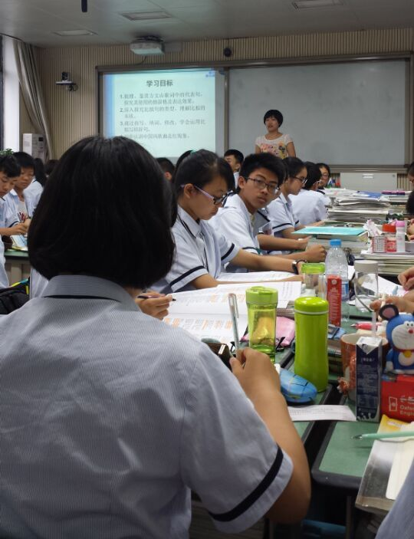
工作室成员、棠湖中学麦兴章老师在高三年级十二班围绕学生的诗歌鉴赏和现代文阅读周练题目进行了讲评。麦老师从学生具体得分情况、试卷作答具体问题、典型重要考点、后期复习要点指导等方面进行了讲解与分析，带领学生针对同学的作答进行了探讨，具有很强的针对性与实用性。
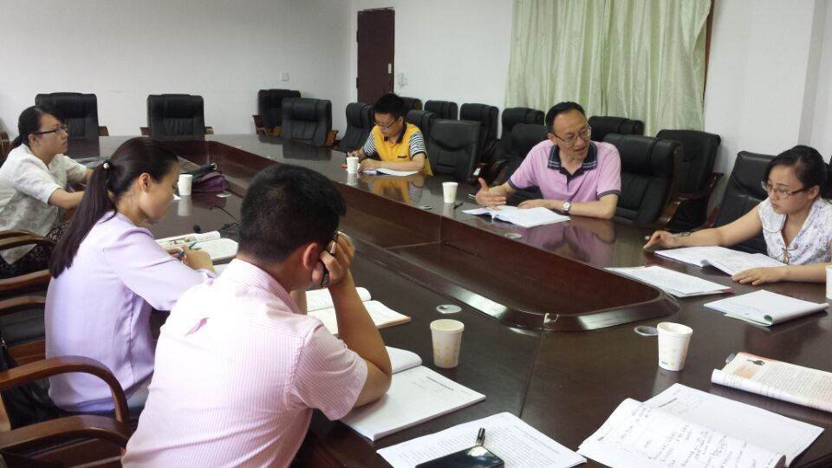
工作室学员及导师第三节则在棠湖中学高一12班观摩了由黄怡老师带来的《修辞无处不在》课堂教学。教师的精心准备与大胆尝试、师生和生生之间的默契与配合、课堂的教学效益与实实在在的语文味给所有听课者留下了深刻的印象。
随后所有成员就两堂课进行了评议，提出了各自的见解并引申到高三复习、语文学科教学现状等话题中，王泽军导师更是就课堂教学与探讨的话题分享了自己的看法与经验。同时，工作室借助此次研讨明确了下一阶段的活动重要内容，为暑期的学习安排作了初步的规划。
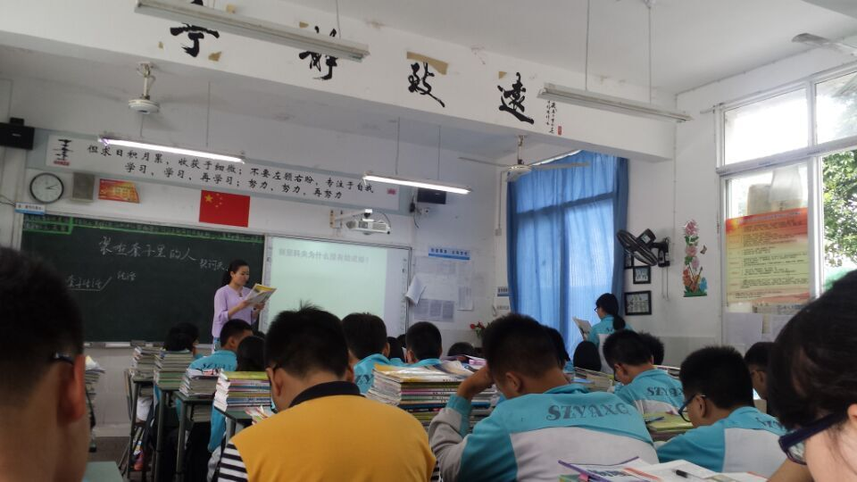
5月26日下午，王泽军工作室第三批学员、双流中学永安校区语文教师秦雪娇就《装在套子里的人》组织了课堂教学，工作室所有学员准时到达，进行了观摩学习。
秦老师带领学生就“别里科夫为什么没有结成婚？”“其他人物是什么样子的？给你印象深刻的一点是什么？”“为什么生活又恢复了旧样子？”等几个主要的问题进行了探讨。学生间的积极讨论、师生间的良好互动与教学目标潜移默化的达成让工作室成员看到本堂课的众多高点。
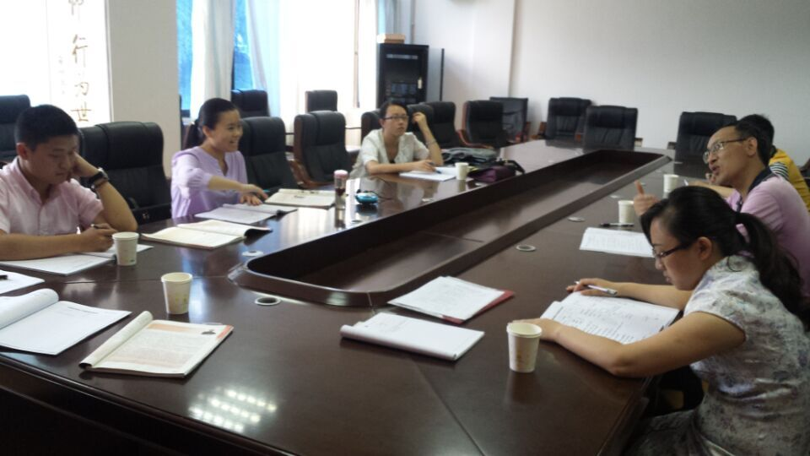
此次课堂教学为学员们提供了一则非常好的研讨范本，在随后的议课过程中学员们就本堂课的问题设置、人物形象的分析、小说主旨的探究以及教学课时的安排进行了更深入的研讨。在导师的点拨下，工作室学员对部分问题有了更加深刻的认识。

